2022级新生缴费温馨提示
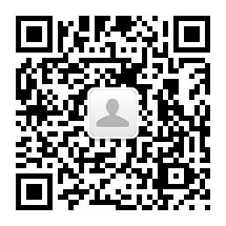一、微信缴费流程
1、关注绑定西南医科大学财务管理处微信公众号：
通过微信搜索添加“西南医科大学财务管理处”公众号关注；或扫描右面的二维码进行。
2、绑定身份：请勾选界面上的“学生”，点击个人信息，填写个人信息，进行身份绑定。用户名为学生本人身份证号，初始密码为身份证号码后六位或者为六个零（000000）。学生可以登录西南医科大学官网—公共信息菜单—财务综合信息服务平台，登陆之后进行初始密码修改。
3、自助缴费：点击微信支付图片，进入收费页面，此时会显示学生姓名和缴费年度选项，请勾选2021年度缴费金额，确认缴费金额后，点击确认支付完成缴费。缴费成功后，可通过学费查询菜单查询已缴费明细。
备注：电子发票在缴费完成后的下周一统一进行推送。
二、电子发票取票流程
1、打开“电子票夹”：通过手机微信搜索小程序“电子票夹”，或扫描右面二维码。
2、手机号注册/登录：打开“电子票夹”取票小程序后，选择【手机号注册/登录】，获取并填写验证码，点击【确定】登录。
3、自助取票：点击【更多】，输入西南医科大学找到学校，输入姓名、学号或身份证号自助取票。
※注意：每一张电子发票只归集到首次注册登录取票的手机号码上，其他手机号码不能取票，且每一张电子发票只能取一次。
4、查看发票：在“我的票夹”中可以查看财务处自动归集和本人已取的电子票据。
5、电子票据查验：
方法一：
打开“电子票夹”，点击“扫码查票”，选择“手工查票”，根据票据代码、票据号码和校验码查看电子票据。
方法二：
链接http://202.61.91.26:19001/billcheck/html/index.html四川省财政厅电子票据公共服务平台，根据票据代码、票据号码和校验码查看。
西南医科大学财务管理处

